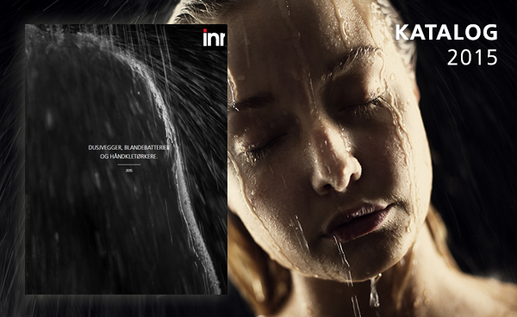

Det finnes en dusj for deg.

"Tidlig om morgenen, sent på kvelden, etter treningen, før festen. Før jobben, etter jobben. For å slappe av, for å våkne,for å få nye krefter, for å stenge alt ute, for å finne fokus. For å synge. For å tenke. For å drømme deg bort en stund. For å la alt falle på plass. For hva som helst. Det finnes en dusj for deg.”
INR - Nordens spesialist på dusj.
De fleste dusjvegger i våre to designserier ARC og LINC lages først når du har sendt oss bestillingen. Vi tror nemlig at om man skal lage Nordens beste dusjer, så må man tilpasse dem nøyaktig etter de aktuelle omgivelsene. Ja, du velger mål, glass, beslag og hvordan du vil at dusjveggen skal se ut i sin helhet, og så lager vi den. Nå tenker du kanskje at «det der høres komplisert og ganske dyrt ut». Men det er det ikke. Vi har kostet på oss å ha en form for standardløsning. Den gjelder prissettingen. Det betyr at uansett hvilke mål du velger, og hvordan du vil at vi kapper glasset – skrått, rett eller avrundet – så betaler du samme pris som om du hadde valgt en standardløsning. Hold utkikk etter symbolet. Den viser hvilke dusjvegger som kan måltilpasses – helt uten ekstra kostnad.
Første skritt mot din nye dusj starter her.
Som en dusjspesialist, foreslår vi at du begynner å se på våre dusjer og velger det som passer deg og din plass best, og deretter bygger på med matchende kraner, håndklevarmere og tilbehør for den ultimate dusjstund. Alle deler i vår designserier harmonerer godt, og det finnes et stort antall kombinasjoner å velge mellom. Det er selvfølgelig fritt til å blande produkter fra serien etter din egen smak. Veien til den nye dusjen begynner her.

Bla i katalogen online: http://viewer.zmags.com/publication/45b80327

Eller finn en forhandler nær deg go hent et eksemplar: http://www.inr.no

For mer informasjon vennligst kontakt:
Petter Kvernstrøm, Adm. dir., Tel. 902 96 020, petter.kvernstrom@inr-as.no
Teresia Jensen, Marknadschef Vanna Group, tel 0739 40 15 40, teresia.jensen@vannagroup.com

